Tehniskā specifikācija

Sadzīves atkritumu maisu iegāde SIA “AADSO” atkritumu savākšanas pakalpojumu nodrošināšanai

1.Uzdevums: veikt sadzīves atkritumu maisu iegāde SIA “AADSO” atkritumu savākšanas pakalpojumu nodrošināšanai;

2. Prasības izgatavojamai un piegādājamajai precei:

Izgatavojamās, piegādājamās preces veids un tehniskais raksturojums | Mērvienība | Daudzums
1. Atkritumu maisi LDPE (melni 570 mm x 850 mm x 50 mkr.) ar logo SIA “AADSO” | tūkst. gab. | 32
2. Atkritumu maisi LDPE (pelēki 570 mm x 850 mm x 50 mkr.) ar logo SIA “AADSO” | tūkst. gab. | 10
3. Piegāde | gab. | 1

3. Speciālie noteikumi:
3.1. Izpildītājam izgatavoto atkritumu maisu piegāde jānodrošina līdz Pasūtītāja norādītājām administrācijas telpām – 1. Pasažieru ielā 4A, Daugavpilī;
3.2. Izpildītājam, nepieciešamības gadījumā, maisu logotipa izstrādes vajadzībām ir jāizgatavo klišejas. Izmaksas, kas rodas klišeju izgatavošanas procesā, jāiekļauj pakalpojuma sniegšanas kopējā izdevumu summā.
3.3. Izpildītājam jānodrošina izgatavojamo maisu slodzes izturības ne mazāka kā 20 kg.

4. Izgatavojamo preču piegādes termiņš: sešu nedēļu laikā no līguma parakstīšanas dienas.
5. Izgatavojamās preces shematisks paraugattēls:

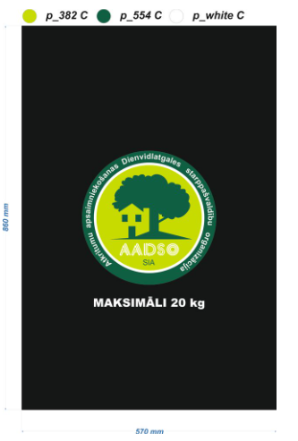
Sastādīja:
SIA “Atkritumu apsaimniekošanas Dienvidlatgales”
starppašvaldību organizācija” projektu asistents K.Laizāns

